КОМУНАЛЬНИЙ ЗАКЛАД
“ХАРКІВСЬКА СПЕЦІАЛЬНА
ЗАГАЛЬНООСВІТНЯ ШКОЛА-ІНТЕРНАТ № 3”
ХАРКІВСЬКОЇ ОБЛАСНОЇ РАДИ

Методична розробка практичної роботи
для підготовчого класу
“Як застеляти ліжко”

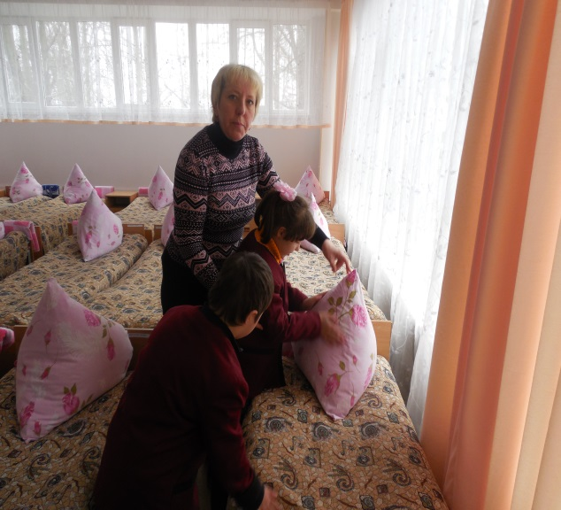

Вихователь
Ганеча О.В.

Харків 2014

Практична робота «Як застеляти ліжко»

Мета: формувати навички самостійного догляду за ліжком, прищеплювати навички самообслуговування, виховувати охайність.
Обладнання: тематичні малюнки (заняття проходить в спальні).
Словникова робота: простирадло, ковдра, покривало, подушка.

Хід заняття
І. Організаційний момент.
1. Нервово-психологічна підготовка.
Вихователь: – Діти, добрий день починається з гарного настрою, веселої усмішки, корисних справ. Тож усміхніться один одному і побажайте гарного дня, цікавого, вдалого!
ІІ. Повідомлення теми і мети.
Вихователь: – Вітаю вас у нашій затишній спальні. Сьогодні ви будете вчитися застеляти ліжка. Сподіваюсь, що заняття вам дуже сподобається!
Для того, щоб наша спальня виглядала красивою, ми будемо вчитися вірно застеляти ліжка.
ІІІ. Основна частина.
- Відгадайте загадку:
Односпальне чи двоспальне,
Прямокутне чи овальне.
Ми на ньому лежимо,
А як ніч прийде – спимо. (Ліжко)
Прислів’я.
Без труда нема плода.
Де руки й охота, там справжня робота.
Той діло зробив, хто його завершив.
– Для чого треба застеляти ліжко? (для того, щоб мало акуратний вигляд).
Послухайте вірші:
Заєць спати захотів,
Сам ліжечко постелив,
Сам зробив собі подушку,
Примостив її під вушко.
Тільки дуже довге вушко –
Все звисає із подушки.

Годі, діти вам вже спать!
Час давно уже вставать.
Пора ліжка застелять.
Рано-вранці я вже встав.
Гарно ліжко я заслав:
Простирадло потрусив,
Ним я ліжко застелив,
Ковдру навпіл я згорнув,
У покривало завернув!
Гарно подушку поставив.
Загадка.
Всі кладуть мене під вушко,
Бо на те я і…(подушка).
2. Виконання практичного завдання учнями (за допомогою вихователя),
(демонстрація дій).
1. Струсити простирадло, заправити під матрац. Воно повинно бути завжди свіжим, чистим.
2. Згорнути ковдру навпіл.
3. Застелити і вирівняти покривало.
4. Підбити і красиво поставити подушку на ліжко.
5. Скласти рушник для обличчя і для ніг (порівняти із зразком).

Фотоілюстрація «Вчуся застеляти ліжко»

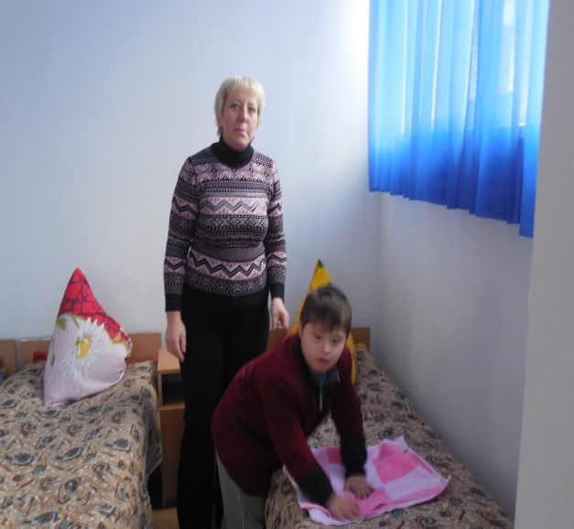

ІІІ. Підсумок практичного заняття.
Бесіда.
Вихователь: – Сьогодні ми закріпили навички застеляння ліжка, сподіваюсь, що вдома разом з батьками ви вдосконалите свою роботу і будете гарними помічниками. Всі активно працювали, справились з роботою. Всім дякую!

